TÍTULO
(CAIXA ALTA, FONTE ARIAL, TAMANHO 12, EM NEGRITO,
CENTRALIZADO)
Autor (a)
Coautor (a)

( ) Resumo
( ) Trabalho Completo
( ) Projeto de pesquisa
( X ) Relato de experiência

EIXOS TEMÁTICOS
( ) Espaço Urbano, Questões Políticas-Econômicas, Gênero, Raça, Classe, Educação Ambiental e Ensino de Geografia
( ) Questões Agrárias, Movimentos Sociais, Educação Ambiental e Ensino de
Geografia

( ) Educação Ambiental, Abordagens Físicas, Ambientais e Climáticas, Ensino de Geografia.

Orientações Gerais:
O relato de experiência deve ter entre 6 e 8 páginas, ser escrito em fonte Arial 12, espaçamento simples entre linhas e justificado. Deve ser dividido pelas seguintes seções: Título, Resumo (até 1000 caracteres sem espaço); Palavras-
chaves, entre 3 e 5 palavras separadas por ponto e vírgula; Introdução (com justificativa e objetivo); Metodologia; Resultados e discussões; Considerações finais; Referências bibliográficas.

(Caso houver)
As imagens deverão ser normalizadas da seguinte forma:
Centralizada com a chamada alinha à esquerda, após a figura, em letra 10.

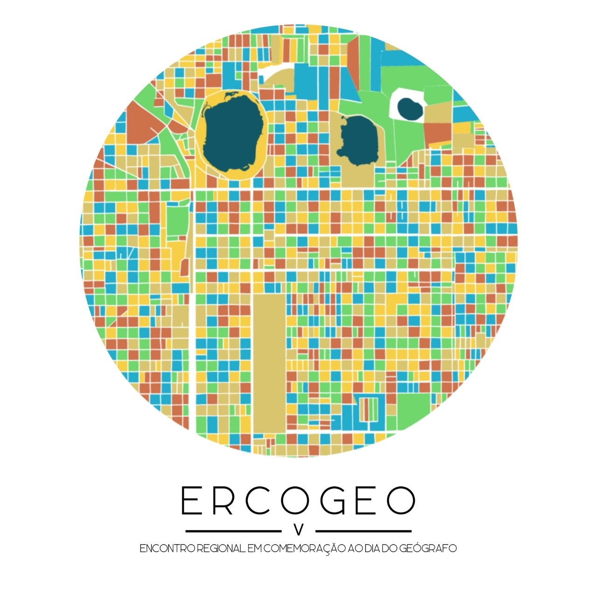
Figura 1: Logo do evento (por exemplo)
Fonte: Ercogeo

Os quadros e tabelas deverão ser normalizados da seguinte forma:
Configuração textual, justificado, em fonte Arial, 11, e entrelinhas simples;
Quadro ou tabela centralizados com a chamada alinhada à esquerda, antes do quadro ou tabela, em letra 11.
Fonte, alinhada a esquerda, após o quadro ou tabela, em letra 10

Quadro 1 – Programação Preliminar
03/06/2024 | 04/06/2024 | 05/06/2024 | 06/06/2024 | 07/06/2024 | 08/06/2024
Seminário de Avaliação e Planejamento do Programa de Pós-graduação em Geografia  (14:00 às 17:00)  Credenciamento e Cerimonial de abertura  (18:00 às 19:45)  Palestra de Abertura  (19:45 às 22:00) | MINICURSOS | APRESENTAÇÕES DE TRABALHOS - GTs  (19:00 às 22:30) | Mesa Redonda "Profissionais de Geografia: Experiências e Vivências"  (19:00 às 21:45) | Mesa Redonda de Encerramento  Fórum AGB-TL  (19:00 às 21:45) | Confraternização: "Tradicional Costelada da Geo"  Por adesão
Fonte: Comissão Organizadora do V ERCOGeo

